Угроза возникновения высокопатогенного гриппа птиц.

Государственная ветеринарная служба усилила необходимые меры по недопущению распространения этой инфекции.
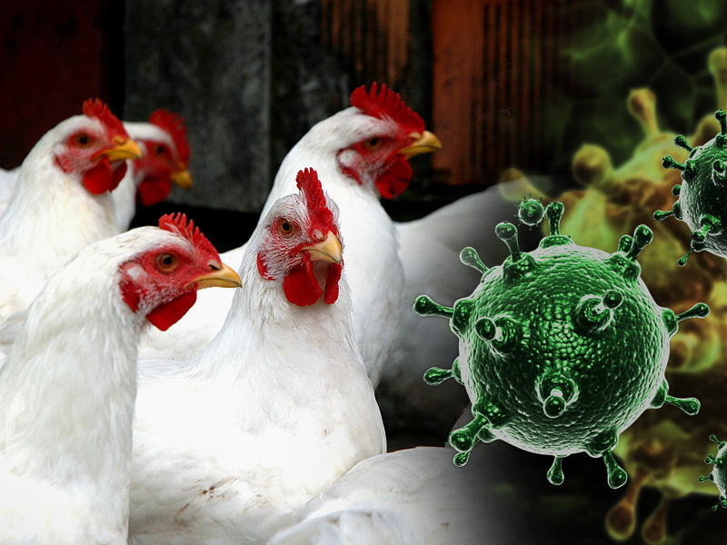
Высокопатогенный грипп птиц – острая высокозаразная вирусная инфекция домашних и диких птиц, характеризующаяся общим угнетением, отеками, множественными кровоизлияниями и поражениями внутренних органов, мозга и кожи.
Болезнь зарегистрирована на территории сопредельных государств: в Латвии, Литве, Эстонии, Финляндии, а так же в Норвегии, Китае, Японии, Польше и Украине.
В этом году на территории семи субъектов Российской Федерации зарегистрировано 18 очагов гриппа среди домашней и дикой птицы.
На территории Ленинградской области грипп птиц не регистрировался.
В 2021 году ветврачи области уже отобрали свыше 5000 проб у домашней птицы и более 500 проб у диких перелётных птиц. По результатам проведенных клинических осмотров и лабораторных исследований случаев вирусоносительства и заболевания птицы не выявлено.
С 1 сентября 2021 года утратили свою силу «Правила по борьбе с гриппом птиц», утвержденные в 2006 году. На смену им пришли новые «Ветеринарные правила …», утвержденные 24 марта 2021 г. 158 приказом Минсельхоза.
Теперь отбирать пробы у диких птиц следует один раз в год для благополучных регионов, и один раз в квартал для неблагополучных регионов. Такой контроль дикой фауны необходим, поскольку основными переносчиками этой опасной болезни являются перелетные птицы.
При введении карантина определяется очаг, угрожаемая зона (от 5 до 10 км от границ очага) и зона наблюдения (от 10 до 100 км от угрожаемой зоны). В очаге заражения запрещается лечение больных птиц, выгульное содержание домашней сельскохозяйственной птицы (для исключения контакта с дикой перелетной птицей), перемещение и перегруппировка поголовья, вывоз инкубационного яйца, распространение продукции птицеводства и кормов.
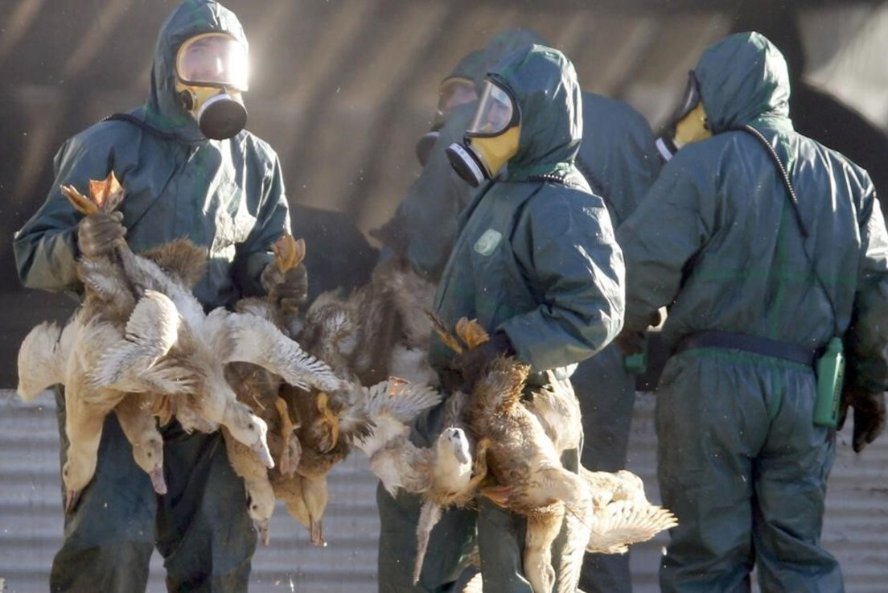
Также специалистами госветслужбы в очаге проводится изъятие и уничтожение всего поголовья птиц в течение 7 дней. За этот период изымается и уничтожается полученная от всего зараженного поголовья продукция, корма и подстилка из птичников.
После отмены карантина из очага и угрожаемой зоны еще 90 дней нельзя вывозить птиц и инкубационное яйцо.
В такой сложной ситуации снизить риск заноса возбудителя гриппа птиц возможно только за счет строгого соблюдения требований ветеринарного законодательства.

